тема «My house, my room» (Мой дом, моя комната)

Задачи:
- повторение лексического материала и его закрепление в речи;
-развитие интереса к изучению английского языка.

1.Повторите, глядя на картинку, название комнат на английском языке

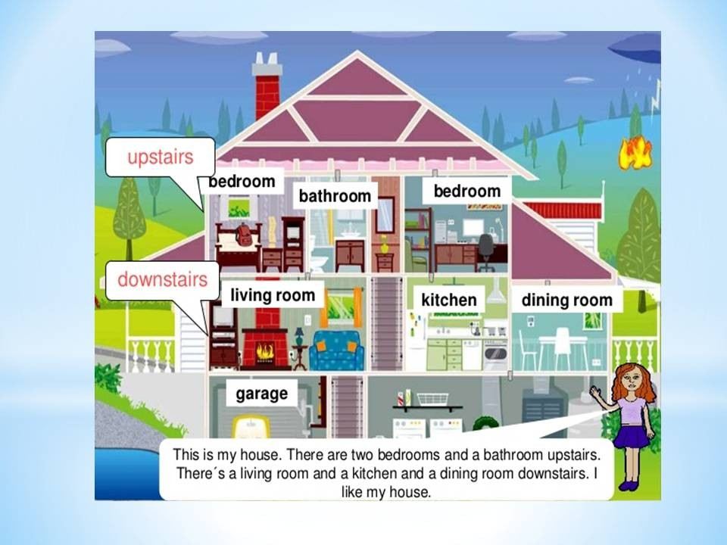

Произносите слова правильно:

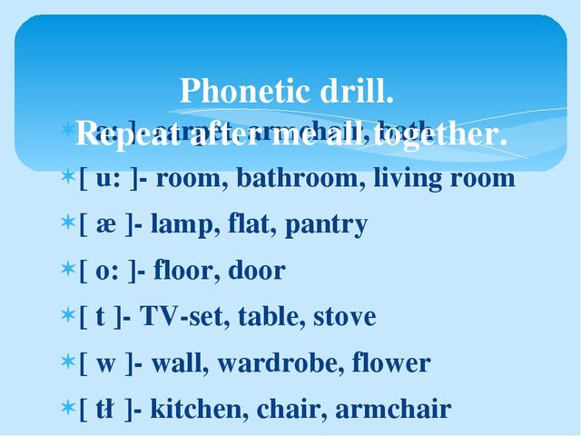

2.Расставьте игрушки по местам

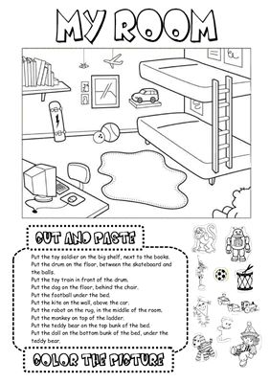

3. Выполните задание
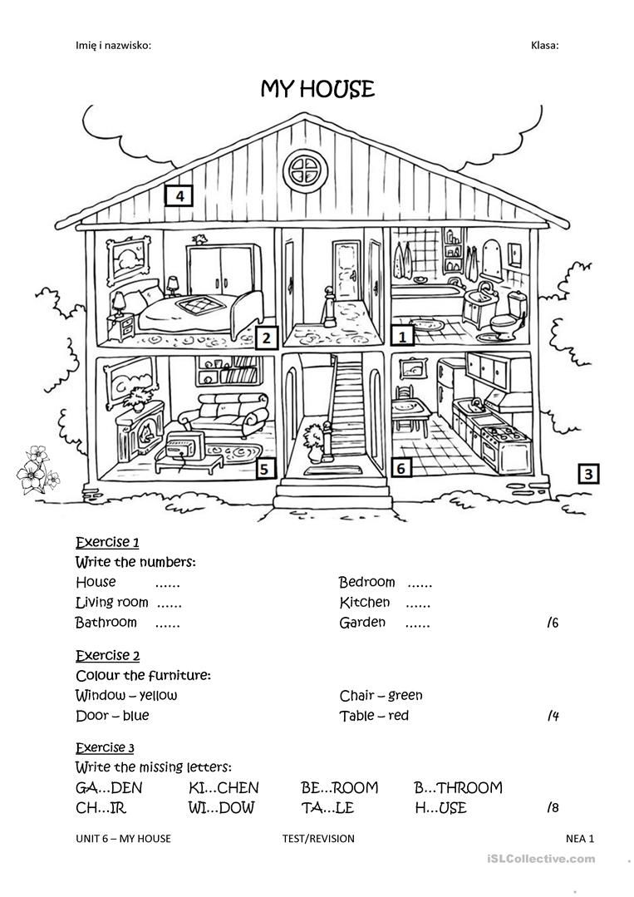

4.Решите кроссворд

